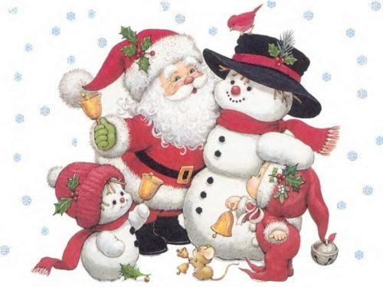
Bonnes fêtes de fin d’année

